CO₂-Ampel zur Überwachung der Raumluftqualität
Der CO2 Guard 10 misst zuverlässig die CO₂-Konzentration in Innenräumen. Über ein LED-Ampelsystem signalisiert das Messgerät, wann es Zeit ist zu lüften.

(Engerwitzdorf, 23.10.2020) Der CO2 Guard 10 von E+E Elektronik misst präzise den CO₂-Gehalt der Raumluft. Die batteriebetriebene CO₂-Ampel eignet sich für den Einsatz in Innenräumen wie z.B. Klassenzimmern, Büros oder Besprechungsräumen. Ein leicht verständliches LED-Ampelsystem mit akustischer Schwellenwert-Indikation gibt Auskunft darüber, wie es um die Luftqualität bestellt ist. Das CO₂-Messgerät dient als Richtwertgeber für eine bedarfsgerechte und energieeffiziente Raumlüftung.

Lüften in Zeiten von Corona
Das Lüften von Innenräumen hat durch die Corona-Pandemie enorm an Bedeutung gewonnen. Nach aktuellen Erkenntnissen kann sich das Coronavirus (COVID-19) über Aerosole in geschlossenen Räumen verbreiten. Um die Ansteckungsgefahr zu verringern wird empfohlen, Räume regelmäßig zu lüften. Denn je höher der Frischluftanteil, umso geringer ist die Aerosolkonzentration der Raumluft. Dadurch sinkt auch das Infektionsrisiko durch potenziell virentragende Partikel.

CO₂-Konzentration als Indikator
Der CO₂-Gehalt ist ein zuverlässiger Indikator für die Raumluftqualität. In Räumen mit einer hohen Personendichte steigt die CO₂-Konzentration rasch an. Zusätzlich zu einem erhöhten Infektionsrisiko führt ein hoher CO₂-Gehalt zu Müdigkeit, Konzentrationsschwäche, Unwohlsein und Kopfschmerzen. Gerade in Schulen, aber auch in Büros oder Besprechungszimmern ist es daher wichtig, regelmäßig und ausreichend zu lüften. CO₂-Ampeln helfen dabei, die Raumlüftung bedarfsgerecht und energieeffizient durchzuführen.

CO₂-Ampel für bedarfsgerechtes Lüften
Der CO2 Guard 10 von E+E Elektronik ist eine batteriebetriebene CO₂-Ampel für den Einsatz in Schulen, öffentlichen Gebäuden bis hin zu Gewerbeobjekten. Das Gerät misst die CO₂-Konzentration und stellt die Messwerte anhand einer sechsteiligen LED-Ampel leicht verständlich dar. Zusätzlich ertönt ein akustisches Warnsignal, sobald der nächst höhere Schwellenwert erreicht wird. Der CO2 Guard 10 liefert somit eine zuverlässige Grundlage für eine individuelle, bedarfsgerechte Lüftungsstrategie.

Da vor allem in der Winterzeit eine Fensterlüftung mit Wärmeverlusten verbunden ist, sollte nur so lange gelüftet werden wie nötig. Der CO2 Guard 10 zeigt an, wann der CO₂-Gehalt wieder das gewünschte Level erreicht hat und die Fenster geschlossen werden können. Das hilft, Wärmeverluste gering zu halten und Energiekosten zu sparen.

Einfache Handhabung, hochwertige Messtechnik
Der CO2 Guard 10 ist sofort einsatzbereit. Für den Betrieb sind lediglich vier handelsübliche AAA-Batterien erforderlich. Da keine externe Stromversorgung benötigt wird, kann die CO₂-Ampel an jeder geeigneten Stelle im Raum platziert werden. Neben einer Verwendung als Tischgerät kann das Gerät auch an der Wand montiert werden.

Herzstück des CO2 Guard 10 ist das hochwertige EE895 CO₂-Sensormodul von E+E Elektronik. Es basiert auf dem langzeitstabilen NDIR-Zweistrahlverfahren und sorgt für exakte und zuverlässige CO₂-Messwerte. Dank einer intelligenten Autokalibration ist der Sensor praktisch wartungsfrei. Zudem sorgt die Temperatur- und Druckkompensation für eine hohe CO₂-Messgenauigkeit, unabhängig vom Einsatzort (Seehöhe) und Umgebungsbedingungen.

Qualität aus Österreich
Sowohl die CO₂-Ampel als auch das EE895 Sensormodul produziert E+E Elektronik, wie übrigens alle seine Sensoren und Messgeräte, ausschließlich am österreichischen Firmensitz in Engerwitzdorf. Dabei kann das Unternehmen auf eine jahrelange Erfahrung und Expertise in der CO₂-Messtechnik zurückgreifen. Neben CO₂-Messgeräten bietet E+E Elektronik auch Sensoren und Messinstrumente für Feuchte, Taupunkt, Feuchte in Öl, Luftgeschwindigkeit, Durchfluss, Temperatur und Druck. Die hochgenauen Geräte werden weltweit in den verschiedensten Bereichen der Industrie oder in der Gebäudeautomation eingesetzt.

Zeichen (inkl. Leerzeichen): 4004
Wörter: 512

Bilder:
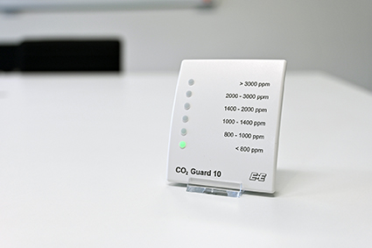
Anhand einer sechsteiligen LED-Ampel gibt der CO2 Guard 10 Auskunft über den aktuellen CO₂-Gehalt der Raumluft.

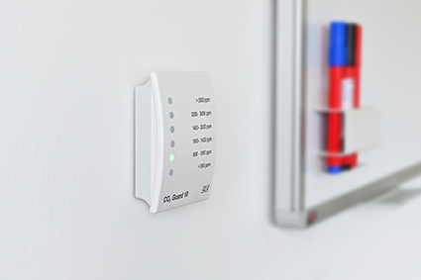
Der CO2 Guard 10 kann auch an der Wand montiert werden.

Fotos: E+E Elektronik Ges.m.b.H., Abdruck honorarfrei

Unternehmensprofil
E+E Elektronik entwickelt und produziert Sensoren und Messumformer für Feuchte, Taupunkt, Feuchte in Öl, CO₂, Luftgeschwindigkeit, Durchfluss, Temperatur und Druck. Handmessgeräte, Feuchtekalibriersysteme und Kalibrierdienstleistungen ergänzen das umfangreiche Produktportfolio des österreichischen Sensorspezialisten. Die Hauptanwendungsgebiete für E+E Produkte liegen in der HLK- und Gebäudetechnik, industriellen Messtechnik und der Automobilindustrie. Ein zertifiziertes Qualitätsmanagementsystem gemäß ISO 9001 und IATF 16949 stellt höchste Qualitätsstandards sicher. E+E Elektronik ist mit eigenen Niederlassungen in China, Deutschland, Frankreich, Italien, Korea, USA und Vertriebspartnern in mehr als 60 Ländern weltweit vertreten. Das durch „Akkreditierung Austria“ akkreditierte E+E Kalibrierlabor ist vom Bundesamt für Eich- und Vermessungswesen (BEV) mit der Bereithaltung der nationalen Standards für Feuchte, Taupunkt und Luftströmungsgeschwindigkeit in Österreich beauftragt.

E+E Elektronik Ges.m.b.H.
Langwiesen 7
4209 Engerwitzdorf
Österreich
T: +43 (0) 7235 605-0
F: +43 (0) 7235 605-8
info@epluse.at
www.epluse.com

Pressekontakt:
Herr Johannes Fraundorfer
T: +43 (0)7235 605-217
pr@epluse.at

